Муниципальное казенное учреждение
«Управление образования исполнительного комитета Азнакаевского муниципального района Республики Татарстан»

Муниципальное бюджетное дошкольное образовательное учреждение
«Детский сад комбинированного вида №18 «Улыбка»
город Азнакаево Азнакаевского муниципального района Республики Татарстан»

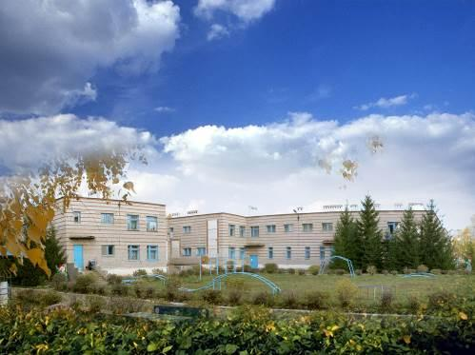

Проект

«Край родной навек любимый…»

Край мой родной,
Ты сегодня известен
Чудом подземных своих кладовых –
Трудно дающимся золотом нефти –
И красотой городов молодых!...
Резеда Валеева

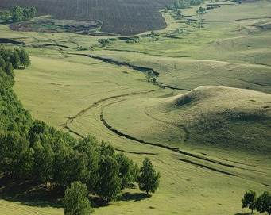

Герб города Азнакаево Чатыр-тау (Шатер-гора),
ландшафтный памятник природы
Занимает вершину высотой 321,7 м
и склоны хребта в 7 км
от города Азнакаево

Участники проекта

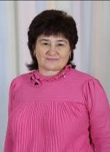
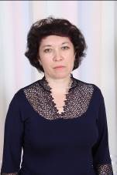

Шайсултанова Эльвира Тагировна  воспитатель первой квалификационной категории  образование высшее |  | Самигуллина Фанзия Ильгизаровна  воспитатель первой квалификационной категории  образование среднее профессиональное

Визитная карточка ДОУ
Муниципальное дошкольное образовательное учреждение «Детский сад комбинированного вида №18 «Улыбка» города Азнакаево Азнакаевского муниципального района Республики Татарстан расположено в типовом здании проектной мощностью 221 мест. Год ввода в эксплуатацию – 1986год.
Функционируют 13 групп, из них: 2 группы раннего возраста, 3 группы с коррекцией нарушения речи , 6 групп с обучением и воспитанием детей на родном татарском языке и 2 группы общеразвивающей направленности.
На сегодняшний день воспитываются 270 детей.
С 2009 года руководит дошкольным учреждением заведующий Канафиева Миляуша Равиловна.
Свою деятельность учреждение строит на основании лицензии ДОУ на образовательную деятельность и Устава.
Учредителем Бюджетного учреждения является муниципальное образование «Азнакаевский муниципальный район» в лице Исполнительного комитета Азнакаевского муниципального района.

В МБДОУ в штате 37 педагогических работников: старший воспитатель, педагог-психолог, инструктор по физической культуре, три музыкальных руководителя, три учителя-логопеда, два воспитателя по обучению татарскому и русскому языкам и 26 воспитателей.

Педагогов с высшей квалификационной категорией - 4 педагога /11%
Педагогов с первой квалификационной категорией – 30 педагогов /81%
Свыше 28 / 82% педагогов имеют высшее образование.

1 педагог награжден Почетной грамотой Министерства образования и науки РФ;
2 педагога награждены Почетной грамотой Министерства образования и науки РТ;
1 педагог награжден нагрудным знаком « За заслуги в образовании»

Коллектив ДОУ являются победителем республиканского конкурса
«Лучший билингвальный детский сад-2015» и обладателем гранта 1 млн. рублей.

Наши достижения
- Диплом Министерства образования и науки Российской Федерации Академии повышения квалификации и профессиональной переподготовки работников образования за участие в работе экспериментальной площадки по теме: «Механизмы реализации ФГОС и ФГТ на основе деятельностного метода Л.Г.Петерсон с позиций непрерывности образовательного процесса на ступенях ДОУ-начальная школа-средняя школа», 2011год;
- Диплом II-степени, Муниципальный этап республиканского конкурса «Детский сад года-2011»;
- Диплом лауреата, Всероссийский заочный конкурс «Призвание-воспитатель» оригинальных замыслов, перспективных инициатив, инновационной практики обучения, воспитания, развития и социализация детей в современном ДОУ,2011год;
- Серебряная медаль и диплом лауреата, Всероссийский конкурс инновационных идей и проектов обучения, воспитания и развития детей дошкольного возраста «Росточек: мир спасут дети» за проект «Здоровья с детства», 2013год;
- Диплом лауреата, Всероссийский конкурс инновационных идей и проектов обучения, воспитания и развития детей дошкольного возраста «Росточек: мир спасут дети» за проект «Витамины наши друзья», 2013год;
- Диплом Министерства образования и науки Республики Татарстан за участие в Республиканском смотре-конкурсе «Лучший билингвальный детский сад», 2013год;
- Почетная грамота МКУ «Управление образование исполнительного комитета Азнакаевского муниципального района РТ» за I-место в муниципальном этапе Республиканского смотра – конкурс в дошкольном образовании» «Инновационные технологии в дошкольном образовании», 2014год;
- Грамота Приикского ТУ МЭ и ПР РТ за II-место в муниципальном конкурсе детских рисунков и декоративно-прикладного творчества «Чудесное превращение», посвященного Всемирному дню вторичной переработки, 2014год;
- Грамота филиала «Дирекции финансирования программ БДД РТ за активную работу по предупреждению и профилактике ДДТТ, 2014год;
- Диплом - победителя Министерства образования и науки Республики Татарстан в Республиканском смотре-конкурсе «Лучший билингвальный детский сад», 2015 год.

Лицензия на осуществление образовательной деятельности

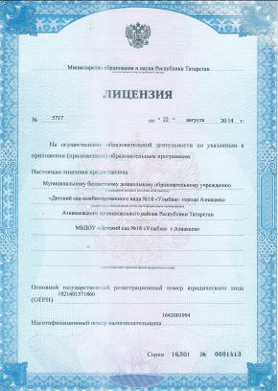

Лицензия на осуществление медицинской деятельности

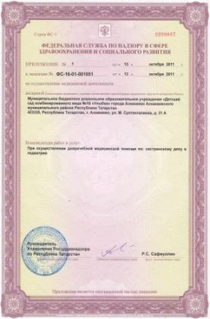
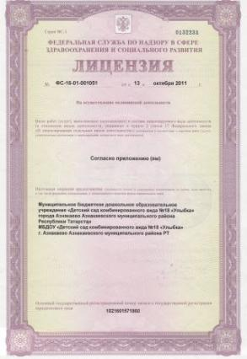

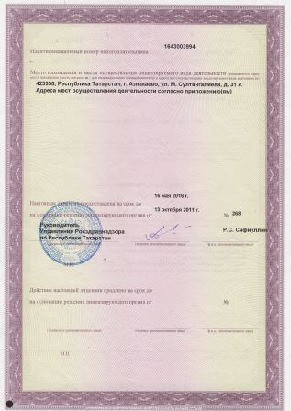

Детство…

Неповторимая, удивительная страна детства!
Она - как цветущая поляна, на которой ласковые, убаюкивающие колыбельные песенки, впервые произнесенное слово «мама», первые открытия и шаги и… первая книга, первые впечатления в своем окружении, в которой огромный и такой манящий волшебный мир.
Интеграция национальных ценностей и системы образования - процесс постоянного совершенствования содержания дошкольного образования, его целей, ценностей, смысловых установок. Введение элементов национальной культуры в содержание познавательно-исследовательской деятельности ребенка способствует формированию личности с высоким уровнем национального самосознания и духовной культуры. Для обеспечения целостности представлений ребенка о родном крае помогает комплексно-тематический подход, отражающий определенный фрагмент действительности и задающий общий контекстный смысл, соответствующий интересам и возрастным возможностям детей.
Проектирование воспитательно-образовательного процесса, объединяет деятельность педагогов дошкольного образовательного учреждения: воспитателей, учителей-логопедов, инструктора по физкультуре, музыкальных руководителей. Использование интегрированного подхода имеет явные преимущества: развивающие и образовательные задачи становятся ядром содержательно-смыслового поля, что повышает мотивированной детской деятельности, обеспечивает уменьшение психологических нагрузок на детей при усилении развивающего эффекта. Способствует усилению степени самостоятельности и активности, формированию целостных представлений об окружающем мире. Обеспечивается взаимодействие между всеми участниками педагогического процесса, вырабатывается единый взгляд на развитие ребенка. Успехи детей становятся достоянием родителей. Надеемся, что данный проект поможет педагогам и родителям в воспитании добрых, отзывчивых, духовно-богатых, любящих свой язык, свой родной край, родную природу, детей.
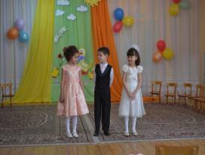
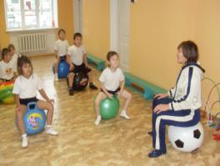

Актуальность.
Обращение к отеческому наследию воспитывает уважение, гордость за землю, на которой живешь. Поэтому детям необходимо знать и изучать культуру своих предков. Именно на знание истории народа, его культуры поможет в дальнейшем с уважением и интересом относиться к культурным традициям других народов. Чувство патриотизма многогранно по содержанию. Это и любовь к родным местам, и гордость за свой народ, и ощущение своей неразрывности с окружающим миром, и желание сохранять, приумножать богатство своей страны.
Срок реализации: три года.
Участники проекта: дети старших, подготовительных к школе групп, и их родители, воспитатели, воспитатели по обучению татарскому языку, инструктор по физкультуре, музыкальные руководители, учителя-логопеды
музыкальные руководители, педагог-психолог, старший воспитатель, заведующий.
Цель: Формирование первых представлений о родине, патриотических чувств, включение детей в систему социальных отношений.
Задачи:1.Формирование предпосылок поисковой деятельности, интеллектуальной инициативы, развитие желания пользоваться специальной терминологией, ведение конструктивной беседы в процессе совместной исследовательской деятельности.
2.Развивать интерес к знакомству и изучению истории родного города, его достопримечательности, профессиям связанных со спецификой местных условий.
3.Обеспечить единство подходов в воспитании детей в условиях ДОУ и семьи, участие родителей в жизни группы детского сада.
4.Воспитывать патриотические чувства, любовь к родному краю, Родине.
5.Воспитывать уважение к людям труда, стремление быть полезным окружающим, добиваться результатов.
6.Продолжать формировать потребность ежедневной двигательной деятельности. Поддерживать эмоционально-положительное состояние каждого ребенка.
7.Воспитывать гуманное отношение ко всему живому и закладывать основы экологической культуры личности.
Ресурсное обеспечение: составление карты района, фотостенда достопримечательностей города и района, изготовление макета нефтяной вышки, нефтяной качалки, макета мини-музея, иллюстрации, герб г.Азнакаево, диски со спокойной музыкой, дисковод, костюм пчелы, костюм пасечника, макет улей, мёд в сотах, бросовый материал.

Формы и методы работы с родителями:
- Беседа с родителями о важности данной проблемы;
- Организация выставки совместного творчества детей и родителей;
- Оформление папки - передвижки «Люби и знай свой край родной»;
-Домашнее задание: написать сочинение совместно с родителями «Мой папа-нефтяник», «Чатыр Тау», «С днём рождения, любимый город»,
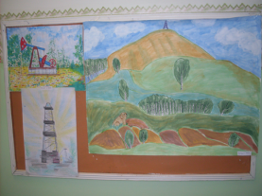
Реализация проекта:
Проведение бесед на тему:
1. «Мой дом», «Мой любимый город»;
2. «Как хлеб пришел к нам на стол»;
3. «Нефтяник - почетная профессия»;
4. «О труде животноводов»;
5. «О пчеловодстве»
Чтение художественной литературы:
1.К.Д.Ушинский «Пчелки на разведках»;
2.Я.Дягутите «Руки человека»;
3.А.Алиш «Нечкэбил»;
4.В.Маяковский «Кем быть?»;
5. Пословицы, поговорки, высказывания о труде;
6.Заучивание П.Воронько «Лучше нет родного края», А. Пушкин «Уж небо осенью дышало...»;
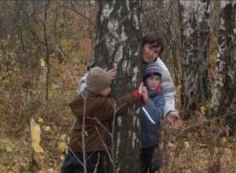
7. Стихи поэтов - земляков.
Организованная деятельность:
1.Ознакомление с природой. Экологическое воспитание «Знакомство с легендой о горе «Чатыр тау», «Пчёлка, пчёлка дай нам мёду»;
2.Рисование «Нефтяная вышка»;
3.Лепка, пластический этюд «Пчёлка Мая»;
4.Ручной труд «Изготовление ульев»;
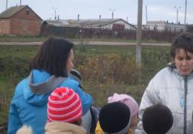
5.Коллективный труд - коллаж «Богатство родного края», «Профессия наших родителей».
6.Викторина «Знатоки родного края»

Совместная деятельность детей и родителей:
Организация и проведение экскурсий:
1.Экскурсия в краеведческий музей;
2.Пеший поход в осенний лес;
3.Экскурсия на ферму;
4.Экскурсия к нефтяному оборудованию;
5.Экскурсия по аллее героев, по городу и в городской парк;
6.Зкскурсия в ледовый дворец, оздоровительный центр «Дельфин»;
7.Экскурсия в Парк Победы;
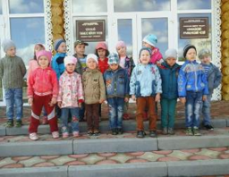
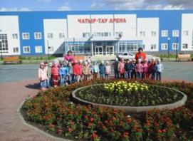
8.Экскурсия в спортивный комплекс «Чатыртау- арена»

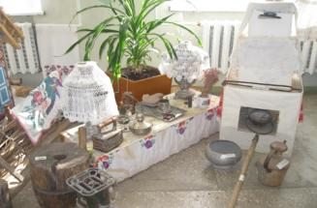
Работа в центре игровой деятельности:
Дидактические игры:
1.«Кому, что нужно для работы»
2. «Угадай профессию»;
3. «Назови профессию»;
4. «Кому без пчёл не обойтись»;
5. «Экологическая цепочка»;
6. «Что из чего сделано»;
7. «Нефть и его продукты».
Подвижные игры:
1. «Медведь и пчёлы»;
2. «Пчёлы»;
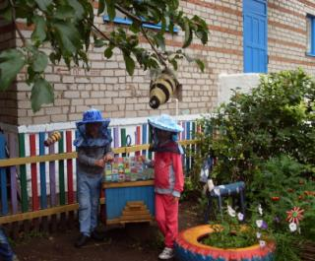
3. «Лесник»;
4. «Пастух».
Сюжетно-ролевые игры:
1. «Мы маленькие помощники»;
2. «Мы нефтяники»

3. «На пасеке»
4. «Столовая для нефтяников»
Игры со строительным материалом:
1. «Нефтяная вышка»;
2. «Строим новый дом».

Интегрированное занятие в
подготовительной к школе группе
Тема: «Путешествие по городу»
Программное содержание: Расширять и углублять знания детей о родном крае, о достопримечательностях нашего города; закреплять знания о гербе; вызвать интерес к истории Азнакаево.
- Воспитывать патриотические чувства, любовь и бережное отношение к природе родного края.
- Продолжать совершенствовать речь; развивать умение составлять рассказ из личного опыта.
- Развивать двигательную активность; воспитывать организованность, дисциплинированность.
-Продолжать воспитывать культуру поведения на улице.
Ход занятия
Вход в физкультурный зал.
Инструктор предлагает детям путешествие по карте Азнакаевского района. Совместно с инструктором дети выбирают маршрут. Дети отправляются через препятствия в лес.
(В лесу их встречает Лесовичок)
Лесовичок: Это я - седой старик
Называюсь Лесовик.
Этот лес я сторожу,
За порядком здесь слежу.
( Дети здороваются с лесовичком)
Лесовичок: Здравствуйте, ребята. Зачем пожаловали?
Дети: Мы в лес пришли погулять, поиграть, отдохнуть, полюбоваться природой родного края.
Лесовичок: Умеете ли вы себя вести в лесу? Какие правила нужно соблюдать, чтобы не навредить природе? (Ответы детей)
Молодцы, ребята, вижу, как вы любите природу, свой родной край.
А знаете ли вы пословицы о родном крае?
(Дети читают пословицы)
-Тот свой край не любит, кто его природу губит.
-Иди в родной край, там и под елкой рай.
-И хлеб по своей стороне скучает.
-Нет в мире краше Родины нашей.
-Человек без Родины, что соловей без песни.
Лесовичок: Много пословиц вы знаете о родном крае. А теперь я вас проверю и игру для вас затею.
Упражнение на дыхание «Ветерок»
(Лесовик раздает детям по одному листочку, привязанный к палочке. Дети делают глубокий вдох и при выдохе дуют на листочек)
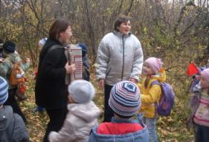
Лесовичок: Ой, какие вы молодцы. Со всеми заданиями справились.
Инструктор: Пора прощаться с лесовичком, ребята. Давайте поблагодарим его за все. А нас впереди еще ждет много интересного.
(Ходьба по кругу. Звучит песня о родном городе)
Воспитатель: Ребята, возвращаясь из волшебного леса, мы наблюдали за осенней природой и слушали песню. Кто скажет, о чем поётся в этой песне?
Воспитатель: Да, в этой песне поется о нашем городе.
Воспитатель: А кто скажет, как называют жителей, живущих в городе Азнакаево? (Ответы детей)
Воспитатель: Правильно, мы тоже с вами азнакаевцы.
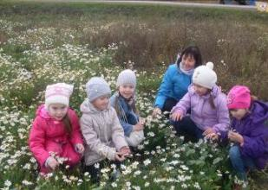
Оказывается, ребятки и у городов тоже есть возраст, как у всех людей. И у каждого города он разный. Как вы думаете, сколько лет нашему городу?
Воспитатель: Правильно, скоро нашему району исполнится 85 лет. Это очень много. Мы уже знаем, что у Азнакаевского района очень богатое прошлое и настоящее. Сегодня мы продолжим знакомство с достопримечательностями нашего района. Посмотрите, дети на карту.
(Дети по карте определяют следующий маршрут - краеведческий музей. В музее детей встречает воспитатель по обучению татарскому языку)
-Здравствуйте ребята! Я очень рада вновь увидеть вас в нашем музее. Здесь произошли некоторые изменения. Обратите внимание, что нового вы видите?
(Ответы детей)
-Правильно. В нашем районе процветает нефтяная промышленность. Поэтому Азнакаевский район называют краем «черного золота». А что такое «черное золото»?
-Эта-нефть, которая добывается в нашем районе.
-На что еще вы обратили внимание?
-На герб.
-Верно, это герб нашего Азнакаевского района. Посмотрите, какая птица там нарисована? И что он обозначает?
-Правильно, сокол - обозначает стремление к вершинам. А какие цвета вы там видите?
-Белый цвет – символ чистоты. Зеленый цвет - это наша природа, здоровье. Красный цвет-символ труда, силы, красоты. Черный цвет - это прорывающийся фонтан нашего района, нефть. Желтый цвет - сельское хозяйство.
-Ребята, какие знаменательные места нашего города вы еще посетили?
-Музей, бассейн, парк им. Ишкаева, мечеть, аллея героев. А что вы видели в аллее героев?
-Там воздвигли памятники героям социалистического труда.
(Дети перечисляют фамилии героев труда района (Хасанов, Грин, Булатова и др.)
-Да, ребята, самое главное богатство нашего района - это люди. Наш район славится своими героями труда, талантами, которые прославились не только в районе, и в республике: И.Гилязов, Н.Иксанова, М.Галиев, З.Фархутдинова, С. Миннеханов и др.
А сейчас послушайте стихотворение Г.Губайдуллиной «Азнакаем»
(Дети рассказывают стихотворение)
-Спасибо ребята. А ещё про какое знаменитое место нашего района мы не упомянули?
-Да, гора «Чатыр-тау» считается самым высоким в Татарстане и является охранной зоной. Как вы думаете, почему? (Ответы детей. Дети читают стихи о горе «Чатыр тау»)
На память о музее я хочу подарить вам эмблему нашего района. До свидания!
Воспитатель: Скажем спасибо, попрощаемся и пойдем дальше. Посмотрите на карту. Куда мы с вами сейчас пойдем?
(Дети намечают маршрут в бассейн)
Воспитатель: Да ребята, сейчас мы с вами пойдем в оздоровительный центр «Дельфин», но мы пойдем не обычным ходом.
Инструктор: Перестроение в 2 колонны. «Чья колонна быстрее» (Эстафета спасательным кругом) Звучит музыка шум моря.
Логопед: Здравствуйте, ребята! Мы с вами посещали оздоровительный комплекс «Дельфин». Что вы видели там?
Дети: Тренажерный зал, зал для танцев, гимнастики, аэробики, теннисную площадку, бассейн.
Логопед: А что вам больше всего запомнилось?
Дети: Вода в бассейне.
Логопед: А кто скажет, бассейн какой?
Дети: Прямоугольный, глубокий, мелкий и т.д.
Логопед: А вода в бассейне какая?
Дети: Теплая, прозрачная, приятная.
Логопед: Молодцы, ребятки. Сейчас я с вами хочу поиграть.
(Игра на дыхание с водой.)
Логопед: Спасибо, ребята, с этим заданием вы тоже отлично справились. Но теперь нам пора возвращаться в детский сад (детей встречает воспитатель)
Воспитатель: Ребята, сегодня было необычное путешествие по нашему району. Что же вам запомнилось и понравилось в нашем путешествии? (Ответы детей)
Воспитатель: Молодцы, ребята. Вы много знаете о нашем городе, районе.
Я хочу вам предложить в память о нашем путешествии сделать эмблему нашего города. В музее вам рассказали, что означают эти цвета на этой эмблеме. Сделаем мы его необычным способом: с помощью ниток, которые мы с вами изготовили заранее. Приступаем к работе.
Коллективная работа детей под спокойную музыку местного композитора С. Хабирова.
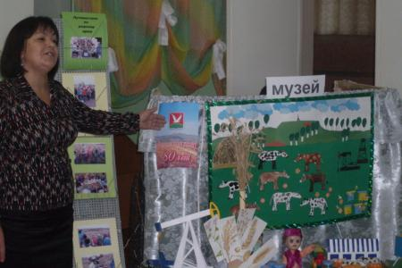
Воспитатель хвалит детей, показывает готовый Герб и предлагает передать его в музей.

Презентация проекта "Край родной навек любимый…"
Материал к занятию: Заготовки для поделки пчелы, гуашь черного цвета, материал для аппликации, диск с записью спокойной музыки, дисковод, куклы би-ба-бо, созданный мини-музей родного края.
Программное содержание: Закрепление знаний детей о родном крае, продолжать совершенствовать диалогическую и монологическую форму речи. Воспитывать культуру речевого общения. Воспитывать уважение к людям труда родного края.
Расширять представление детей об окружающем мире, о пчелах, развивать образное и пространственное мышление, побуждать детей к творчеству и самостоятельности, воспитывать аккуратность при выполнении поделок. . Закреплять умение расслабляться, развивать воображение.
-Здравствуйте, дети! Как ваше настроение? (Ответы детей)
-Да настроение наше отличное, тем более у нас сегодня гости. Всем пожелаем доброе утро.
-Доброе утро, здравствуйте, добро пожаловать!
-Укаждого человека есть своя родная земля, где он родился, вырос.
-Наша родная земля это наш город Азнакаево. (Ребёнок читает стихотворение о городе Азнакево)
-У каждого человека есть день его рождения. У городов тоже есть свой возраст. Кто знает, а сколько лет нашему городу, району? (Ответы детей)
-Правильно, скоро исполнится 85 лет образованию нашего района. По этому случаю я вам предлагаю рассказать гостям о богатстве родного края, о тружениках разных областей. Пригласите гостей в наш мини-музей.
1- ребёнок начинает знакомство с мини-музеем (примерный рассказ ребёнка). - У каждого государства, республики, города имеется свой герб. А это герб нашего города. Основная часть герба – Белый сокол означает чистоту, стремление к вершине. Туловище сокола обведён чёрным цветом, который является символом основного богатства края – нефти. Жёлтая полоса означает символ богатого урожая, зелёный цвет – символ природы, здоровья, сила жизни.
2-ребёнок. (примерный рассказ ребёнка).
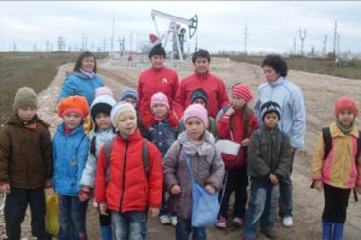
-Этот отдел музея посвящён нашим нефтяникам. Нефть, добытая при помощи буровых установок качают нефтяные скважины, и чёрное “золото” по проложенным под землёй трубам отправляется по назначению. Из нефти производят бензин, резиновые шины, полиэтилен, пласмасса и многое другое. (Чтение стихотворения про нефтяников) Мой папа тоже работает нефтяником. За хороший труд его наградили грамотой, дипломами (Показывает папины дипломы и грамоты)
3-ребёнок (примерный рассказ ребёнка).
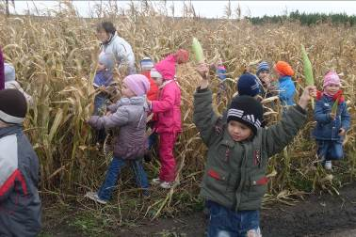
– А этот отдел посвящён труженикам сельского хозяйства. Хлеборобы ежегодно выращивают и сдают государству богатый урожай злаков (Показывает маленькие снопы, макеты.,сельскохозяйственный транспорт). Воспитатель предлагает пальчиковую игру в стихах в содержании которых перечисляется все виды злаков, которые выращивается в районе (пшеница, рожь, овёс, пшено, гречиха) Пальчиковая игра в стихах.
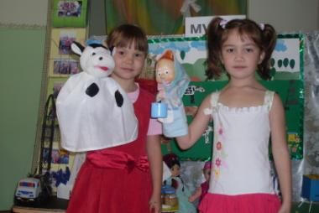
4-ребёнок (примерный рассказ ребёнка).
-Здесь макет животноводческой фермы села Уразаево. Таких ферм в районе очень много, где работают животноводы, дояры. Они снабжают нас молоком и мясом.
Воспитатель спрашивает у детей, что делают из молока (масло, сметана, кефир, катык, простокваша, бифидок, йогурт, мороженое,сыр, творог) Показ детьми фрагмента кукольного театра “Моя Бурёнушка”
5-ребёнок (примерный рассказ ребёнка).
- А это улей. Там живут пчёлы. Они собирают мёд инаполняют соты. Когда все соты наполняются, пасечники выкачивают, гоняют мёд.
Чтение стихотворения “Как хорошо на пасеке”
Заходит ребёнок в костюме пчелы
-Здравствуй пчела, ты что заблудилась?
-З-з-з Я прилетела к вам с пасеки за помощью. Вы согласны помочь?!
- Спасибо! Я вас приглашаю на пасеку!
- А чтобы туда попасть нам надо всем превратиться в маленьких пчелок
Педагог-психолог предлагает всем удобно ложиться на ковер.
- Закройте глаза и слушайте мой голос. Дышите легко и спокойно. Представьте себе, что вы находитесь на лугу в прекрасный летний день. Прямо перед собой вы видите труженицу пчелу, перелетающую с цветка на цветок.
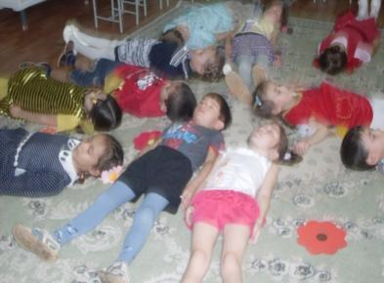
Проследите за ее движениями. Она перелетает с цветка на цветок и собирает мед. Посмотрите какие у нее крылья прозрачные. Теперь каждый вообразит, что он- пчелка, что у него прозрачные крылья. Почувствуйте как вы летите в воздухе. А теперь взгляните на пестрый луг, над которым вы летите. Посмотрите сколько на нем ярких цветов. Найдите глазами самый красивый цветок и постепенно начинайте приближаться к нему. Теперь вы чувствуете аромат своего цветка. Медленно и плавно вы садитесь на мягкую пахучую серединку цветка. Вдохните еще раз его аромат... и откройте глаза. Вот мы с вами на пасеке.
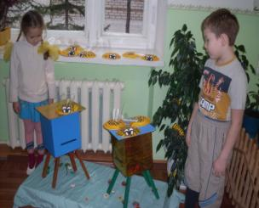
-Здравствуй, солнце золотое!
-Здравствуй, небо голубое!
-Здравствуйте, дети (входит «пасечник») Вы знаете кто я?
-Ребята, я сделал новый улей. Мне нужны пчелки. Помогите мне пожалуйста.
-Подойдите к столам. Вот здесь есть одна пчела-труженица. Я вам предлагаю сделать ей помощников. Вспомните какие бывают пчелки, что у них есть?
-У них брюшко желтого цвета, с черными полосками. Есть усики, лапки, крылышки, жало.
-Мы с вами уже лепили пчелок из пластилина, а сегодня будем рисовать и сконструировать. Вот у нас есть заготовки (используется бросовый материал). Нужно черной гуашью нарисовать полоски (показ выполнения). Рисовать нужно аккуратно. Затем приклеить глаза и в прорезь вставить крылышки. (Дети выполняют задание под спокойную музыку)
-Вот сколько у нас получилось пчёлок. Теперь есть кому поселиться в новый улей.
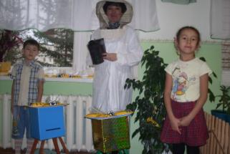
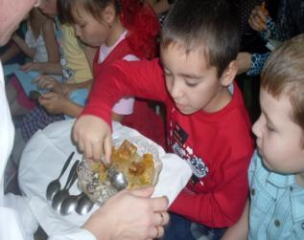
Спасибо вам за вашу отзывчивость. Я тоже хочу вас порадовать, угостить вас и ваших гостей сладким мёдом.
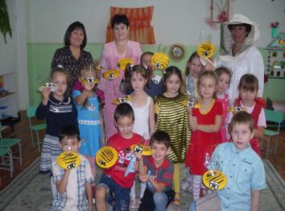

Результаты работы:
- Дети начали проявлять инициативу, самостоятельность в разных видах деятельности - игре, общении, познавательно-исследовательской деятельности.
- Появился интерес к знакомству и изучению истории родного города, его достопримечательности, профессиям связанных со спецификой местных условий.
- Появился интерес и уважение к людям труда, стремление быть полезным окружающим, добиваться результатов.
- Появилась активность во взаимодействии со сверстниками и со взрослыми и умение выражать и отстаивать свои позиции.
- Появилась активность участия родителей в жизни и деятельности детей в детском саду.
- У детей появилось гуманное и бережное отношение ко всему живому.
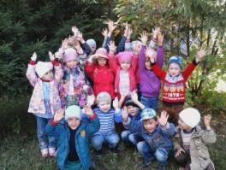
- У детей проявились патриотические чувства ощущения гордости за свой родной край, его достижением, появилось представление о его географическом разнообразии.

Библиография
«Федеральный государственный образовательный стандарт дошкольного образования». Утвержден приказом Министерства образования и науки Российской Федерации от 17 октября 2013г. №1156;
Примерная общеобразовательная программа дошкольного образования «От рождения до школы» под редакцией Н.Е.Вераксы, Т.С. Комаровой, М.А.Васильевой, Издательство МОЗАИКА-СИНТЕЗ, Москва,2014;
Региональная программа дошкольного образования, Р.К.Шаехова, Казань, 2012;
Галиев М.Б. «Азнакай тамчылары». Казань «Рухият» нэшрияты, 2000;
Зарипова З.М. «Туган телдэ сэйлэшэбез», методик кулланма. Казань «Фолиант», 2012;
Закирова К.В. «На поляне детства»: хрестоматия для воспитателей дошкольных образовательных учреждений и родителей. Казань: Редакционно-издательский центр, 2011;
Закирова К.В., Муртазина Л.Р. «Подвижные игры в детском саду»: методическое пособие для воспитателей и инструкторов по физкультуре детских садов. Казань, 2013;
Зиннурова Ф.М. «Говорю на родном языке», методическое пособие для логопедов, воспитателей и учителей. Казань. Издательство «Магариф»,2009;
